Saffraan: 10 manieren om je gezondheid te verbeteren met het ‘rode goud’

[Karlijn Visser](https://holistik.nl/?post_type=post&p=33301)  
03.09.2019

Met een waarde van gemiddeld €35.000 per kilo is saffraan de duurste specerij ter wereld. Het ‘rode goud’ is voor 80 procent uit Iran afkomstig en wordt handmatig geplukt. Iedere bloem bestaat uit 3 oranjerode stampers en er zijn ongeveer 180.000 bloemen nodig voor een kilo saffraan. Je kunt saffraan voor culinaire doeleinden gebruiken, maar wist je dat het ook een helende werking op lichaam en geest heeft? Ayurvedisch therapeut Jeroen Mei praat je bij.

Saffraan: 10 manieren om je gezondheid te verbeteren met het ‘rode goud’

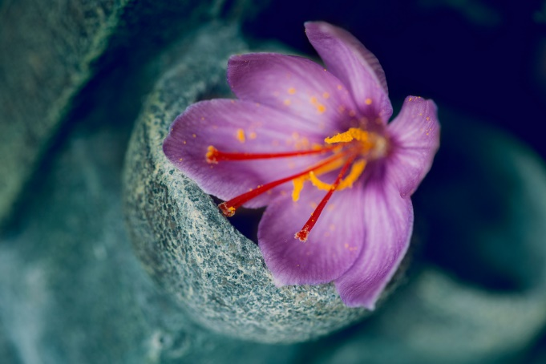Al in de oudste Ayurvedische geschriften wordt saffraan geroemd om zijn medicinale eigenschappen, verjongende kwaliteiten en de balancerende werking op de geest. Het is ook een belangrijk ingrediënt van verschillende medicinale recepturen. **Als de duurste specerij ter wereld wordt saffraan daarom ook wel het ‘rode goud’ genoemd.** Je kunt het drinken als thee, of saffraan capsules slikken. Omdat ik benieuwd ben naar de werking van de specerij ging ik te rade bij mijn goede vriend en [ayurvedisch therapeut Jeroen Mei](http://www.praktijkvoorayurveda.nl/).

MEDICINALE WERKING

Jeroen: Saffraan voedt alle weefsellagen en draagt daarmee bij aan een mooie en gezonde huid, een goed libido en mentale veerkracht, het is daarnaast ontgiftend en verjongend. Om je algehele gezondheid te bevorderen en te onderhouden is het daarom verstandig om regelmatig een kop saffraanthee te maken of een capsule te slikken. Je kunt de specerij op onderstaande 10 manieren inzetten om je gezondheid te bevorderen.

1) KEELPIJN EN HOESTEN

Deze klachten kun je bestrijden door te gorgelen met afgekoelde of lauwe saffraanthee. Saffraan werkt ontstekingsremmend en heeft een pijnstillende werking. Voor een extra sterke werking voeg je een halve theelepel geelwortel (kurkuma) toe aan de thee.

2) HOOFDPIJN NA HET DRINKEN VAN ALCOHOL

Het drinken van saffraanthee verlicht de effecten van [alcohol](https://holistik.nl/alcohol-gevolgen-lichaam/) wanneer je een katterige hoofdpijn hebt.

3) CHOLESTEROLWAARDEN

De specerij helpt om te hoge cholesterolwaarden te verlagen en draagt daarmee bij aan het voorkomen van hartklachten. Sommige onderzoekers schrijven de relatief lage cijfers voor cardio-vasculaire aandoeningen in Spanje toe aan het royale gebruik van saffraan in allerlei gerechten.

4) PMS EN MENSTRUATIEPIJNEN

Uit wetenschappelijk onderzoek is naar voren gekomen dat saffraan een significant effect sorteert in het bestrijden van [PMS](https://holistik.nl/9-tips-om-pms-premenstrueel-syndroom-klachten-te-verminderen/) op basis van 25 mg saffraan per dag. Voor verlichting bij [PMS](https://holistik.nl/pms-tips/) kun je twee maal daags een kop thee drinken (gebruik 10-15 draadjes). In de derde cyclus na gebruik van saffraan wordt het effect het meest duidelijk merkbaar. Ook voor menstruatiepijnen en krampen is saffraan een probaat middel. Toevoegen van kleine hoeveelheden (halve theelepel) gember en geelwortel geeft een nog beter resultaat bij dit soort klachten.

5) GEHEUGEN EN COGNITIE

De specerij heeft een versterkend effect op het geheugen en de cognitieve functies. Het effect van 25 mg saffraan per dag geeft dezelfde uitkomsten als het Alzheimer medicijn Donepezil.

6) HUIDKLACHTEN

Het gebruik van saffraan heeft een positief effect op diverse huidproblemen zoals [acne](https://holistik.nl/acne-bij-volwassen-vrouwen/) en psoriasis. Drink dagelijks saffraanthee of neem een capsule met het rode goud en eet zoveel mogelijk groenten en fruit.

7) BLOEDARMOEDE

De specerij heeft affiniteit met het bloed en verhoogt de hemoglobinewaarden en is dus goed in het geval van bloedarmoede.

8) DEPRESSIEVE KLACHTEN

Bij zowel lichte, milde als zware vormen van depressiviteit is saffraan bewezen effectief en geeft het gebruik er van hetzelfde resultaat als sommige anti-depressiva. Het effect treedt op na 6 weken op basis van 25 mg per dag.

9) NACHTRUST

Een kop saffraanthee, een saffraan capsule of saffraan getrokken in warme melk voor het slapengaan bevordert een goede nachtrust. Je kunt ook nog een snufje (maximaal 1/8 theelepel) nootmuskaat toevoegen.

10) LIBIDO

Regelmatig gebruik van de specerij verhoogt het libido en is lustopwekkend.

Bron: www.holistik.nl